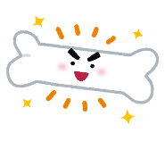
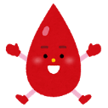
ピアサポート202●
202●年５月●日（●） 16：00～17：00 ●会議室 第2回
所属 名前 職責者に内容を伝えて OK ・ NG
7つのリアリティーショック
１，『医療専門職（看護師）のイメージ』と『実際の言動』のギャップ
２，『看護、医療への期待』と『現実の看護、医療』のギャップ
３，『組織に属することへの漠然とした考え』と『現実の所属感』のギャップ
４，『教育施設（大学、養成施設）での学び』と『臨床実践で求められる実践方法』のギャップ５，『予想される臨床指導』と『現実の指導』のギャップ
６，『覚悟している仕事』と『それ以上に厳しい仕事』のギャップ
７，『自己イメージ』と『現実の自分』のギャップ
1週間の振り返り 5分間 個人で記入
びっくりしたこと・困惑したこと・できたこと・できなかったこと などなど

病棟ごとで共有 20分間 印象に残った事はメモしましょう

3つのグループに分かれて印象に残った事をディスカッション 30分間

率直な感想を記入してください

